Nama: Dipa Praja Pramono

Kelas: Sib 2C

UTS

PRAKTIKUM PEMROGRAMAN BERBASIS OBJEK

1. Identifikasi Class diagram berikut, lakukan perbaikan lengkap dan sesuai dengan kaidah penulisan class diagram.

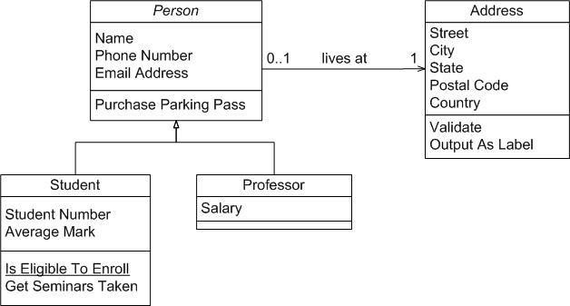

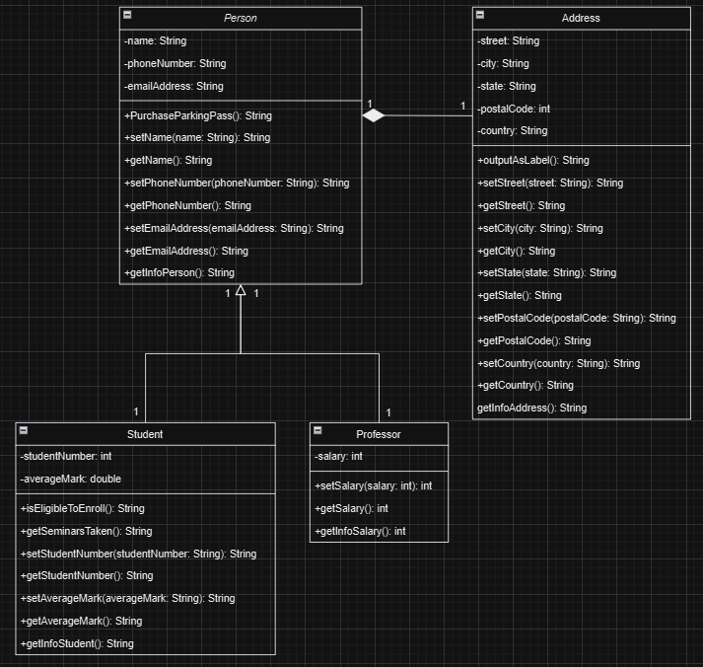

1. Buatlah class diagram yang menggunakan multilevel inheritance dan buatlah kode programnya!

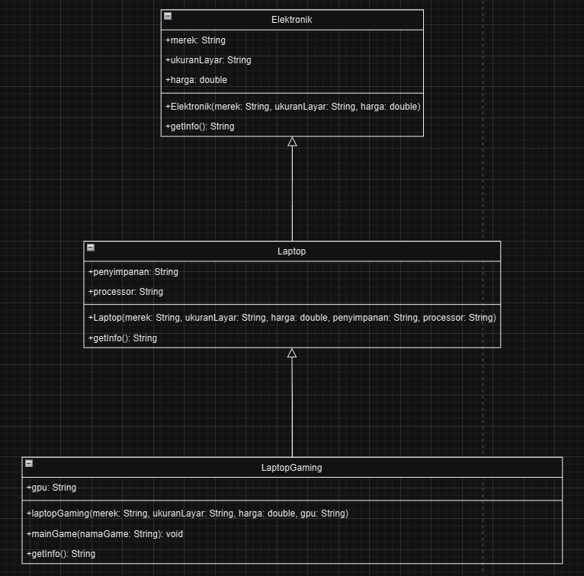

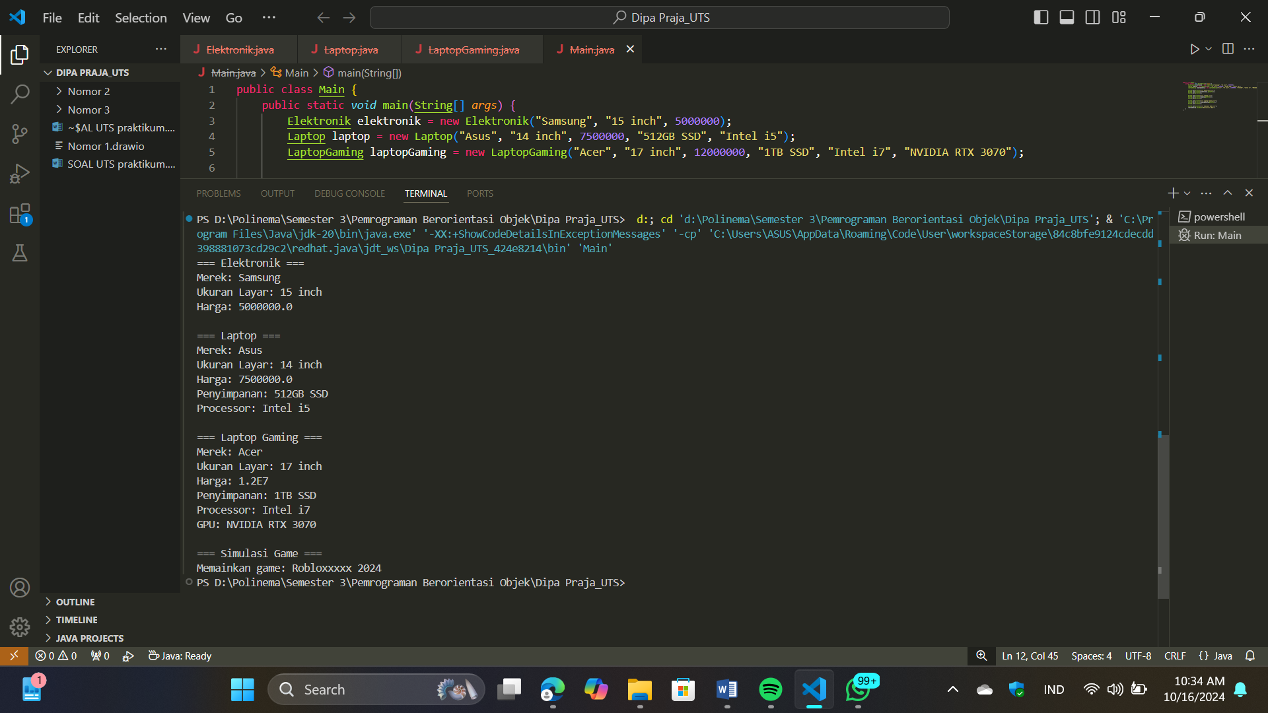

1. Silahkan mengidentifikasi class diagram dengan memberikan penjelasan konsep inheritance(pewarisan), hubungan antar kelas dan alur sistem berikut, buatlah kode program dari diagram class berikut!

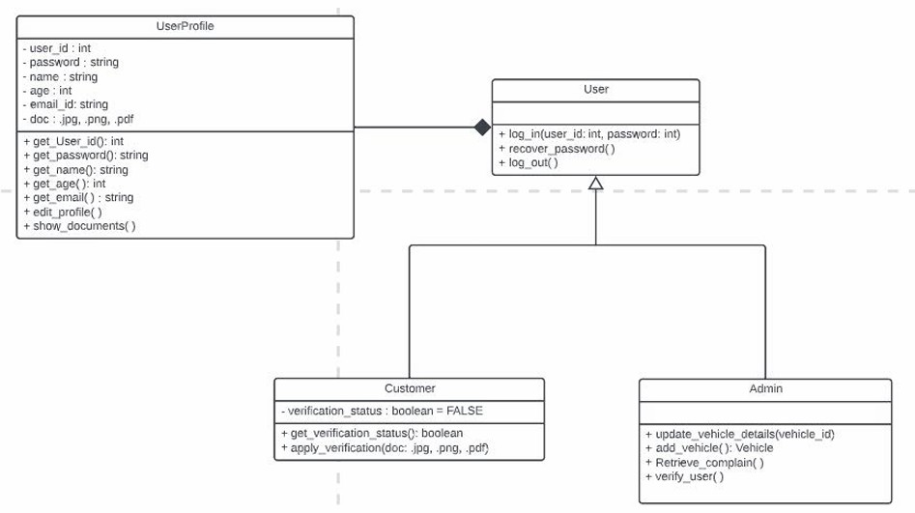

**---- Good Luck ----**